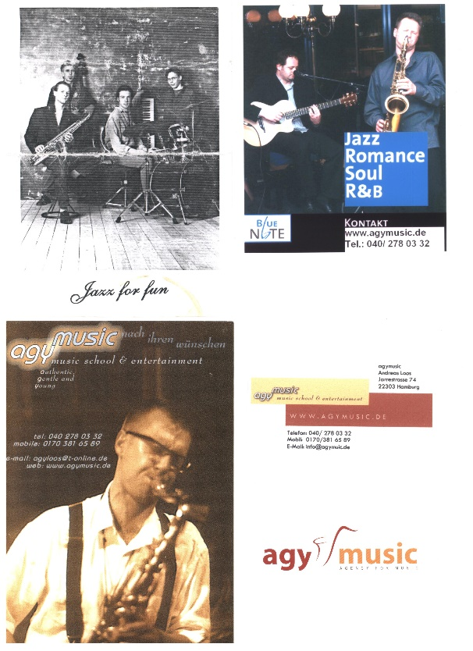 |  | - Musik in Winterhude  - 1983-2017
Musik verbindet |  | Meine kleine Musikgeschichte

Musik in Winterhude

Ich lebe seit 1983 in Winterhude. Als gebürtiger Hamburger habe ich sogar noch das Onkel Pö in Eppendorf kennen gelernt.
Ich habe erlebt wie Udo Lindenberg als Stadt-Rocker provozierte und Al Jarreau, damals noch unbekannt und heute bereits im
Musikerhimmel, sein Debüt in Deutschland feierte.

Teenager in den 70igern

Ich war ein Teenager in den 70igern und habe noch die Ausläufer der Hippy-Zeit durch meine älteren Geschwister miterlebt.
Musik in Winterhude war für mich ein Neustart im Jahre 1983 mit einer Band im Keller des Goldbekhauses.
Ich war an der Gitarre klassisch vorgebildet durch 9 Jahre Unterricht an der Jugendmusikschule.

Sport verhindert Klassik Studium

Durch meine sportlichen Ambitionen kam es zu mehrfachen Verletzunen an meinen Fingergelenken. Damit rückte eine Karriere an der klasischen Gitarre weit in die Ferne.
Also fing ich in Winterhude an, mich mit der E-Gitarre zu beschäftigen. Ich stellte fest, dass ich, wie schon im Alter von 14 Jahren, gern Improvisierte.

Goldbekhaus Winterhude als Starthilfe für meine Musik

Im Stadtteil Winterhude, der damals noch gemütlich war und sich Hamburg 60 nannte, lag das kulturelle Zentrum im Goldbekhaus.
Dort wurde Stadtteilkultur geschrieben.

Das Saxophon in Hamburg

Schon nach 4 Jahren Rock und Blues im Keller des Nebengebäudes vom Goldbekhaus, war mein Bedürfnis nach mehr Musik geweckt.
Ich gab meinen zeitfressenden Karate Sport auf und interessierte mich fortan nur noch für das Saxophon. Ich konnte nicht ahnen,
welch eine Ausdauer und Intensität mich Überfallen würde. Parallel studierte ich Ernährungswisenschaften. 1992, nach meinem Vordiplom
in EW hatte die Musik in Winterhude bereits gewonnen. Ich wurde Saxopon-Profi für die nächsten 4 Jahre, spielete in zahlreichen Bands und Formationen.
Ließ mich von der Hambrger Jazz-Szene um die Saxophonosten Ralf Reichert und Gabriel Coburger weiterbilden.

Klangproben im Goldbekhaus

Meine Popularität als Andreas Hödt am Saxophon erreichte zum Ende der 90iger Jahre einen Höhepunkt, den ich durch eine Show Im Goldbekhaus
mehrmals im Jahr krönte. Mit Jürgen Krenz inzenierte ich die "Klangproben". Eine Bühnen-Show, die vom Format eine Ähnlichlkeit zu den aktullen
Musikwettbewerben wie "Voice of Germany" bildete. Bei uns ging es aber weniger um Wettbewerb, sondern eher um die Vorstellung
unbekannter Künstler ohne vollständiges Bühnenprogramm.

Autritte im Knust und LOGO kosten Geld

Meine Tochter war geboren und ich musste Geld verdienen. Mit großen Bands wie "STEP BY STEP" funktionierte nichts, was genügen Geld einbrachte. Die Clubs in
Hamburg, wollten nun Geld von den zahlreichen Bands für den Auftritt sehen. Das Knust, damals noch in der Brandstwiete, nahm 350,-DM und im LOGO waren
wir schon mit 800,- DM dabei.

Musik in Winterhude in den 2000er Jahren

Also musste ich effizeiter werden. Kleine Formation. Das Jazz-Quartett "Just for Jazz" wurde gegründet. Daneben funktionierten noch andere kleine Formationen
ium DUO mit Markus Baltensperger. Später kam Chicago-Lounge dazu. Ich turte als "Mucker" durch Deutschland wurde mit Chcago-Lounge zur Hausband von Radeberger
und Gerolsteiner.

Berufsmusiker in Winterhude

Neben meinem Musik Unterrich in Winterhude und den zahlreichen Musiker Jobs, war ich mitlerweile Vater zweier Kinder und hatte mein Ernährungs-
wissenschaftliches Studium abgeschlossen. Meine Woche hatte 7 Tage und gefühlt 24 Stunden Schichten. Das war dann auch mal zuviel für meine strapazierte Ehe.
Es folgten Anfang der 2000er Jahre turbulente Zeiten mit Live Musik, Musik Studio Arbeiten und hunderten von Live - Auftritten. Saxophon Live Musik auf Hochzeiten wurde zum
Verkaufsschlager.

Studio Musiker in Winterhude

Nach all der Aufregung im ersten Jahrzeht dieses Jahrtausends, folge ich nun der inneren Stimme, die mich Besonneheitheit und
Fokusierung lehrt. Ich verbringe Zeit mit eigenen Kompositionen und ausgewählten Schülern. Musikschüler verbringen mit mir oft
Ihre gesamte Teenager Zeit und gehen als kleine Profis aus meine Musiker Werkstatt in Winterhude.

Musik in Winterhude
Von Andreas Loos alias AGY L. und agymusic

